中日友好医院老中医药专家学术经验传承工作室
导师及指导老师简介

1.中医肺病传承工作室

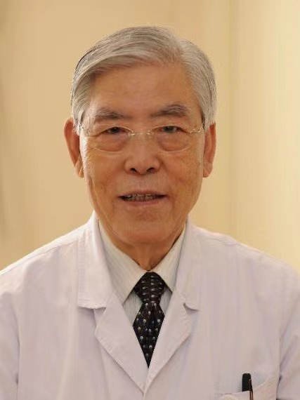
导师晁恩祥教授
晁恩祥，男，1935年7月出生，河北唐山人。主任医师、教授，博士生及博士后导师，中医内科首席专家。国医大师，首都国医名师，第三、四、五、六批全国老中医药专家学术经验继承指导老师。享受国务院政府特殊津贴。
1962年首届毕业于北京中医学院。获中华中医药学会终身成就奖，为中华中医药学会学术委员会副主任委员、肺系病专业委员会名誉主任委员、急诊分会名誉主任委员，世界中医药学会联合会呼吸病专业委员会会长。第一批中医药传承博士后合作导师，香港浸会大学中医药学院荣誉教授。中央保健会诊专家。2014年获中日友好医院年度重大贡献奖，2015年获央视“最美医生”荣誉称号，2018年获国医传承特别贡献奖，2019年获全国中医药杰出贡献奖。
从医60余年，创新中医“风邪”理论，形成风咳、风哮辨治体系，“风哮、风咳理论及其临床应用”2009年获中华中医药学会科技一等奖。指导研发“苏黄止咳胶囊”，并荣获“2015年度中国药学发展奖创新药物奖突出成就奖”。
重视感染型疾病慢性咳嗽、哮喘、慢阻肺和肺间质疾病研究，参与制定肺系常见病中医诊疗指南。积极参加了非典、甲流等传染病的中医药防治，参与制定非典、甲流等传染病诊疗方案，2009年获“首都中医药防治甲流科技攻关奖”。
主编《明医之路 道传薪火》等专著共8部，副主编《砭石集》等2部，参编著作12部，主审3部。主编的《明医之路 道传薪火》获2019年度“杏林杯”中华中医药学会学术著作奖一等奖；参编《临床中医内科学》获“国家图书奖”提名奖。

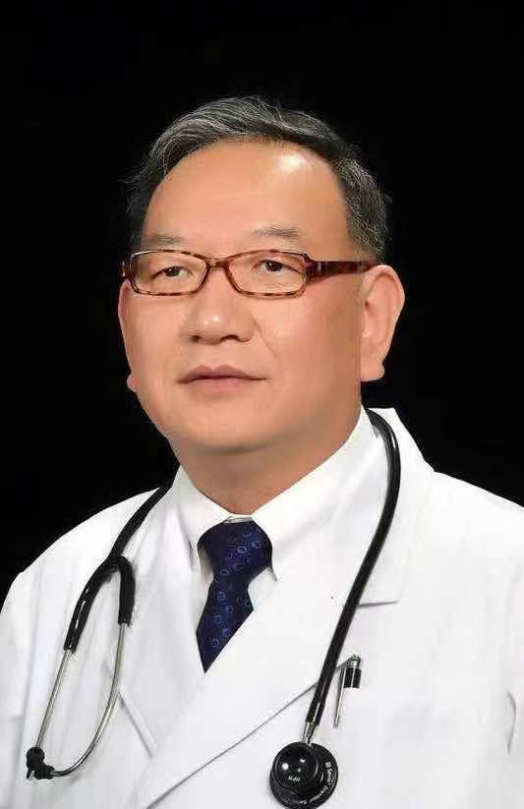
指导老师张洪春教授
张洪春，男，1964年1月出生，山东济宁人。主任医师，教授，博士生及博士后导师，中日友好医院保健部主任、中医部主任。岐黄学者，首都名中医，第六批全国老中医药专家学术经验继承工作指导老师。第十三届全国政协委员，国家中医药管理局重点学科中医肺病学学科带头人，传染病重点研究室主任，国家药品监督局新药评审特评专家，国家、北京市及中华中医药学会科技奖评审专家，世界中联呼吸病专业委员会副会长，第四届中国欧盟协会理事，中华中医药学会常务理事、特聘副会长、肺系病分会主任委员、内科分会常委兼副秘书长，北京中医药学会肺系病专业委员会名誉主任委员，北京中医药大学校友会副会长，中国老年保健医学研究会慢性病防治管理委员会副会长、管理委员会副会长，中国健康促进基金会“中老年保健知识管理平台建设”公益项目专家委员会副主任委员等。获中国科协优秀科技工作者、全国防治非典型肺炎优秀科技工作者、中央保健先进工作者称号、国家卫生计生委优秀共产党员等荣誉称号。
师从著名中医学家焦树德教授、国医大师晁恩祥教授，32年来一直致力于中医药防治肺系病的临床、科研、教学工作。围绕丰富与完善“风咳”、“风哮”内涵、开展了肺系病稳定期临床疗效与机理研究、流感证候规律与方药机理研究、中医药行业的规范化工作等；以中医药防治肺系病、脾胃病的临床与临床基础为主要研究方向，擅长诊疗慢性咳嗽、慢阻肺、哮喘、间质性肺病、肺心病、流感，以及慢性胃炎、功能性胃肠疾病等。
先后主持国家“十一五”支撑计划、“十三五”国家重点研发计划、国家自然科学基金等国家及省部级科研课题10余项。以第一作者或通讯作者身份发表论文近60余篇，主编或参加专著20余部。获北京市科技进步奖、国家中医药管理局中医药基础研究奖、中华中医药学会科学技术奖等7项。主持“中药新药治疗流行性感冒临床研究技术指导原则(修订版,2012)”、“中药新药用于咳嗽变异性哮喘临床研究技术指导原则(2017)”等。近五年来培养博士研究生4人，硕士研究生20余人，带徒6人。

2.中医妇科传承工作室
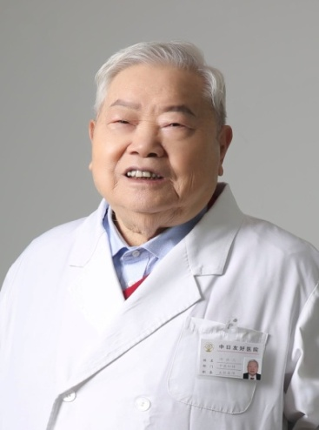
导师许润三教授
许润三，男，1926年10月出生，江苏阜宁人。主任医师，教授，硕士生导师。国医大师，首都国医名师，全国中医妇科名师，第一、二、三批全国老中医药专家学术经验继承工作指导老师，享受国务院特殊津贴。
从医70余年，治学严谨，医术精湛，精于脉理，详于辨证，尤擅用经方治疗妇科疾病，有独特专长。创立了一套独特的妇科理论学术思想和实践体系，针对“输卵管因素性不孕症”、“月经失调”、“盆腔炎”、“子宫内膜异位症”创制了一系列妇科疑难疾病独特而确有疗效的处方。创立的多途径给药，内外合治，注重局部与整体、祛邪与扶正相结合的治疗方案已成为临床指南的主要组成部分。
重视经典著作，善用经方，古而不泥于古，敢于创新。将《伤寒论》方四逆散灵活加味应用于妇科临床，治疗输卵管阻塞、盆腔炎、闭经、痛经、经期头痛等病效果甚佳。治疗妇科病注重肝脾肾三脏，补肾、调肝、健脾应是妇科病治疗大法，尤以重视从肾论治。运用中医理论系统地论述了输卵管阻塞的中医病名、诊断和病因、病机，首先提出了对输卵管阻塞性不孕症应采用辨证与辨病有机结合的方法，并形成了一整套行之有效的诊疗规范，填补了中医药在输卵管阻塞方面论述及治疗的空白。

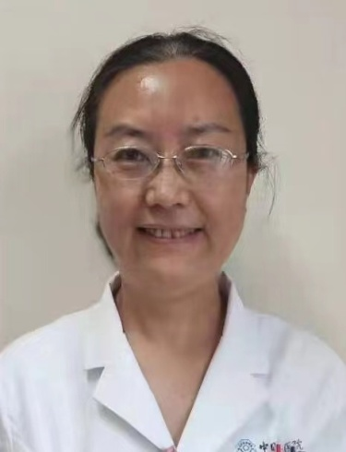
指导老师刘弘副教授
刘弘，女，1972年2月出生，内蒙古呼和浩特人。副主任医师、副教授，中日友好医院中医妇科副主任。
1994年毕业于内蒙古医学院。1997年7于中国中医科学院广安门医院中医妇科专业硕士毕业。2011年6月北京中医药大学中西医结合妇科专业博士毕业。2014年12月至2017年12月进入中国中医科学院博士后流动站，成为中医药传承博士后。先后担任中华中医药学会妇科分会第五届、第六届委员；中华中医药学会生殖医学分会第二届委员；中国中医药信息研究会名医学术传承信息化分会理事；北京中医药大学副教授；北京中医药大学中医妇科学临床学系副主任；北京医学会鉴定专家；北京中医药学会第一届生殖专业委员会委员；北京市中医住院医师规范化培训中医妇科专科委员会委员；北京市朝阳区医学会医疗技术鉴定专家。国医大师许润三传承工作室负责人。
擅长中医药治疗月经病、盆腔炎、不孕症、妇科肿瘤、子宫内膜异位症、更年期综合征等妇科常见疾病与疑难病，从中西医结合方案中寻求优化治疗效果，获得广大患者好评。传承国医大师许润三教授学术思想与临床经验，一方面从中医药传统方面挖掘，在辨证论治基础上，从经方挖掘国医大师许老的临证经验，总结经方治疗妇科疾病的规律、规范与经验；另一方面以现代基础实验为手段，探索许老经验方治疗妇科疾病的分子机制。曾三次获得中日友好医院优秀教师；科研方面，曾二次获得中日友好医院科研三等奖；主持北京市中医管理局和国家中医药管理局课题各1项，院级课题3项，参编科普作品曾获中华中医药学会科普著作二等奖。以第一作者或通讯作者发表核心期刊论文40余篇，SCI3篇。2019年参编国家卫生健康委员会“十三五”规划教材、全国中医住院医师规范化培训第二轮规划教材《中医妇科学》第2版及其数字增值服务，并获得全国首轮中医住院医师规范化培训规划教材优秀教材称号。

3.中医肿瘤科传承工作室
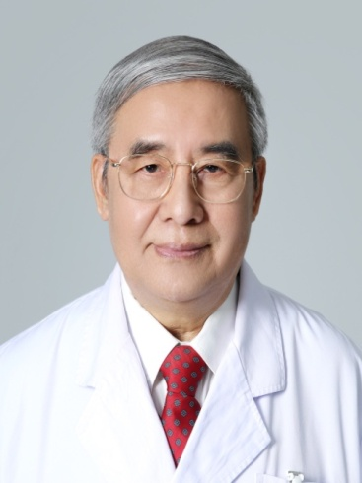
导师李佩文教授
李佩文，男，1942年2月出生，辽宁沈阳人。主任医师，教授，博士生导师，中日友好医院首席专家。首都国医名师，第三、四、五、六批全国老中医经验继承工作指导老师。中华中医药学会肿瘤专业委员会副主任委员，中国抗癌协会传统医学委员会副主任委员，中国中医药研究会促进会理事会副会长，北京中西医结合学会肿瘤专业委员会主任委员。获得“中国中医药学会科学技术一等奖”、 “北京市科学技术三等奖”、“全国中医药科技成果二等奖”、 “中国中医药学会科普著作一等奖”等荣誉。
从事中医药临床工作五十年，在应用中医药治疗肺癌领域，提出肺癌本质为“气阴两虚”，主张在对肺癌治疗中应用“益气养阴”治法，在此理论基础上开发出中日医院院内制剂“平肺口服液”，减轻患者咳嗽、咯痰、咯血、喘憋等症状，提高了肺癌患者生活质量。开拓肿瘤外治疗法，先后开发出“消水2号（实脾消水膏）”、“痛块消巴布膏”、“溃疡油”、“止汗散”等外用制剂，较大程度改善了肿瘤患者生活质量。通过对太行山区食道癌高发区深入观察舌像与恶性肿瘤的关系后，积极开展中医舌诊的临床及基础研究，奠定了通过舌诊来辨识恶性肿瘤虚实寒热性质的地位。担任《中华癌症姑息医学杂志》、《实用中西医结合临床》、《医学理论与实践》、《北京中医》、《疑难病杂志》、《中国中西医结合外科》、《中华临床医药》等杂志副主编或编委。主编中英文专著23部；以第一作者或通讯作者在国内外杂志发表论文76篇。作为负责人承担国家级、卫生部、国家中医药管理局、院级课题十余项。

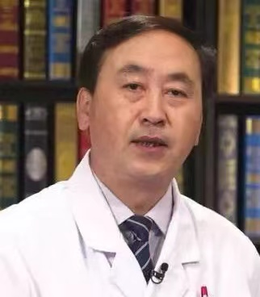
指导老师贾立群教授
贾立群，男，1962年4月出生，辽宁人。主任医师，教授，博士生导师，首都名中医，中日友好医院中西医结合肿瘤内科主任、国家临床重点专科建设单位负责人、全国中医食管癌诊疗协作组组长、中央保健会诊专家、享受国务院特殊津贴 。兼任国家药典委员会委员，中华中医药学会理事，中华预防医学会中西医结合预防与保健分会主任委员，中国中医药研究促进会肿瘤专业委员会主任委员，中日医学科技交流协会中医药专业委员会主任委员等。“敬佑生命——2017荣耀医者”公益评选活动中荣获“中华医药贡献奖”；2018年第二届国家名医盛典获评“国之名医・卓越建树”荣誉称号。
从医40余载，主要研究方向为：中医肿瘤外治技术的研究与应用，中西医结合食管癌预防与规范诊疗，中医平衡归元法防治肿瘤。学术特长：食管癌中西医结合预防与治疗、胃癌的中医诊治、肿瘤防治健康科普宣教。
食管癌中西医结合预防与治疗：作为国家中医药管理局中医食管癌协作组组长，主持并制定了中医食管癌临床路径诊疗方案，在传承基础上，基于大数据开展中医舌象在食管癌筛查早诊治疗决策中的应用，提高了食管癌前病变的筛查敏感性。并应用中药干预阻断癌前病变的进展，在欧美肿瘤权威学术会议中交流发表。基于十二五国家科技支撑计划基础上，在我国食管癌高发区建立了食管癌防治平台，发挥中医药在疾病预防中的主导作用，并结合人工智能技术建立了舌象智能健康决策系统。
胃癌的中医诊治：近端贲门癌以噎膈论治，提出疏肝理气为主要治则，中西医综合诊疗方案，基于中医辨证施治原则，应用半夏泻心汤防治伊立替康肠毒性的治疗方案，针对胃癌常见化疗不良反应，腹泻、手足麻木、手足综合征等难治病症，研发了中医防治方案，并经国家和省部级4项课题验证了其疗效，提高了胃癌患者的生活质量。获得中华中医药学会科技进步奖，主编胃癌中医专著一部。
中医外治肿瘤关键技术：根据中医外治理论，结合常见肿瘤并发症特点，以温经通络为治则建立了一系列中医外治技术，解决了肿瘤临床癌痛、恶性腹水、靶药皮疹、放射性皮肤损伤等疑难病症并经临床研究证实其疗效，制定了操作规范，均转化为协定方在300余家医联体推广应用，引领了中医肿瘤专科特色技术的发展，获得专利3项，获得北京十病十药基金项目资助2项。
肿瘤防治健康科普宣教:开设抗癌科普大课堂，主编《百姓防癌健康手册》，作为“健康之路”、“我是大医生”、“养生堂”等健康媒体特约专家进行10场科普讲座，2017年当选中华预防医学会“健康科普专家”、“北京市科普专家”。
主持国家“十一五”、“十二五”科技支撑计划课题3项、国家自然科学基金项目4项，获得国家和省部级科学技术进步奖6项，创建中西医结合肿瘤专科医联体。

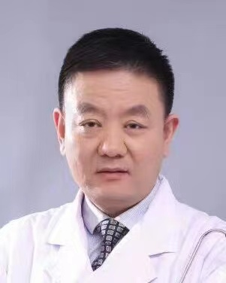
指导老师程志强教授
程志强，男，1968年10月出生，甘肃张掖人。主任医师，教授，北京中医药大学博士研究生导师。担任中华预防医学会中西医结合预防和保健分会副主任委员兼秘书长，中国中医药信息研究会精准医疗研究分会副会长，北京中西医慢病防治促进会中医消化肿瘤防治全国专家委员会常务副主任委员，北京肿瘤防治研究会中医分委会副主任委员。
师从著名中西医结合肿瘤专家李佩文教授，为国家中医药管理局第四批名老中医学术继承人，通过总结多年临床诊疗经验，创立了调理脾胃、扶正固本的个人验方——调脾安肠方，本方目前已为院内协定处方，投入临床使用三年余，治疗结直肠癌患者化疗后腹泻等消化道副反应，并改善患者的预后。在临床使用中，紧随科研前沿热点——肠道微生态，观察到该方可有效调整结直肠癌患者肠道益生菌与致病菌的比例，在此基础上，通过北京市自然科学基金支持，开展“以NKT/Th1/IFN-γ通路探究调脾安肠方调节肠道菌群影响CLM免疫应答机制”的研究，以揭示健脾益气类中药的作用靶点，进一步改善结肠癌的临床预后。作为中日友好医院中西医结合肿瘤内科结直肠癌诊疗小组组长、中日医院结直肠癌 MDT 团队核心成员，关注结直肠肿瘤前沿进展，每年门诊就诊达 4000 余人次，年收治住院患者达 1500 余人次，在应用中医药治疗或预防放化疗毒副作用方面有较深入的研究，在延长肿瘤患者生存期、提高患者生活质量方面效果显著。在肿瘤微创治疗方面，目前已经完成各种肿瘤冷冻消融手术 200 余例，取得良好的社会效益。利用中医药及针灸治疗内科、妇科、儿科常见病及疑难病。

4.中医心内科传承工作室
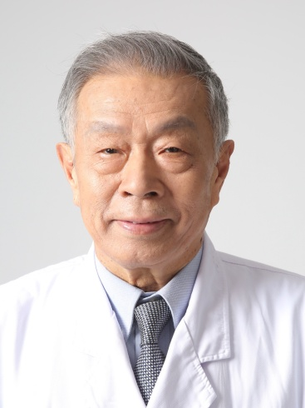
导师史载祥教授
史载祥，男，1942年6月出生，山东省滕州人。主任医师，教授，博士生导师。首都国医名师，第三、四、五、六批全国老中医药专家学术经验继承工作指导老师，享受国务院特殊津贴。第四、五届中国中西医结合学会活血化瘀专业委员会主任委员及第六届名誉主任委员，世界中医药学会联合会第一届、第二届心血管病专业委员会副会长，北京中西医结合学会第六届副会长，北京医师协会中西医结合专家委员会主任委员及名誉主任委员，北京医师协会中西医结合医师分会名誉会长。
从事中西医结合治疗心脑血管疾病工作56年，临床擅长中西医结合治疗心脑血管疾病、慢性肾脏病、糖尿病及其他内科疑难杂病，尤其对心血管系统中某些危急疑难疾病，如冠心病支架术后心绞痛、难治性心律失常、顽固性心力衰竭、病毒性心肌炎等。善于应用中医经典思维、气血相关理论，将血瘀分为“离经之血”、“污秽之血”、“内结之血”三大类，精于活血化瘀药物的应用，善于综合应用伤寒、温病理论治疗各种发热性疾病，对颅脑术后发热尤为擅长。善于应用镇肝熄风化痰法治疗内眩晕症，创制的晕可平对美尼尔氏病有良好效果。善于应用益气升陷活血法治疗冠心病心绞痛，创制升陷祛瘀汤治疗难治性心绞痛疗效良好。对中药单体大蒜素研究深入，临床用于冠心病心绞痛、脑梗塞取得较好效果。善于应用平肝潜阳熄风治疗脑血管疾病，提倡单纯中药及中医辨证应用西药降压药治疗高血压病。

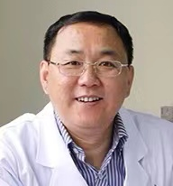
指导老师杜金行教授
杜金行，男， 1961年7月出生，河北人。主任医师，教授，硕士生导师。兼任中国中西医结合学会活血化瘀专业委员会名誉主任委员，中华中医药学会血栓病分会副主任委员，中国中西医结合学会肾病专业委员会全国委员，中华中医药学会络病专业委员会全国委员，世界中医药联合会络病学会理事，中国中药协会药物临床评价研究专业委员会常委，中国中医研究会生命质量分会副会长，中日医学科技交流协会中医药委员会副主任委员兼秘书长，北京中医师学会常务理事，北京医师协会专家会诊中心会诊专家，北京市双心医学专家委员会常委，中国医师协会会诊专家，北京疑难肾病会诊专家。《中华中医药杂志》、《中国中西医结合心脑血管病杂志》编委、《中医实验方剂学杂志》、《中医杂志》特邀审稿专家、中华中医药学会科技奖评审专家等。
多次赴日学习交流，精读日本汉方，熟练腹诊。主持制定指南、编辑专业书籍有力推动了血瘀证和活血化瘀治法在疑难、危重症中的应用，有力推动了血瘀证和活血化瘀作为一门独立学科的发展；在2003年抗击SARS战斗中，主要参与制定了“中西医结合诊治SARS方案”；针对中医学“心肾相交与不交”理论，从中医、中西医结合角度，结合所承担的相关国家自然基金课题进行了深入研究，发表包括SCI论文在内的核心杂志文章10余篇，是“心肾关系”的系统研究者；跟随我科国医名师多年研究大蒜素在心脑血管病领域的应用，曾分获中国中西医结合学会二等奖和中日友好医院科技进步奖。主编专著5部、主译2部、参编20多部专业著作，发表各类文章180余篇。
擅长心血管、肾脏病的诊治工作，在气血水理论指导下分阶段治疗心衰取得很好效果，所开发的原方原量“生脉散方”在夏秋日中医心衰临床得到了很好应用；在中医药治疗高血压邻域，担任分中心课题负责人，循证观察了“松龄血脉康胶囊治疗原发性1级高血压的随机、双盲、平行对照研究”，目前有关高血压的外用药枕开发也在进行之中；在冠心病心绞痛治疗邻域，针对前期动脉硬化、斑块狭窄的非手术患者，采用中医内服、外用“温阳足浴方”治法取得了很好疗效；目前开发的“护肾排毒灌肠液”应用研究正在进行之中；在肾病蛋白尿治疗方面所开发的“参芪五苓散、加味参芪地黄汤、加味柴苓汤、加味升陷汤、开鬼门消肿方、破血利水方、升提益气治血尿方”疗效显著。

5.中医老年病传承工作室
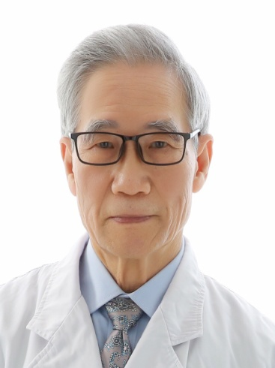
导师张铁忠教授
张铁忠，男，1945年1月出生，天津人。主任医师，教授，博士生导师。首都国医名师，第四、五、六批全国老中医药专家学术经验继承指导老师。
从事中西医结合临床近50年，师从陈可冀院士。论治心血管疾病时运用“三通两补法”治疗，更注重“痰”在病因病机中的作用，认为“血瘀、气虚、痰浊”为发病的重要因素，临证时要根据标本缓急夹杂情况等，灵活应对，辨证论治，不可执一方一法而通治本病；在治疗老年病学术思想上亦受清代宫廷御医流派、燕京地区用药习惯特色影响，崇尚实效，辨证而论治；活用经方，师古而不泥古；重视补法，尤重培补脾肾；标本兼治，“虚”“痰”“郁”“风”综合施治；用量要轻，切忌攻伐；采用缓治，不要急于求成；未病先防，注重养生保健；不求“治愈”，推崇“有效控制”等。提出“老年多虚”重在脾肾，注重调补脾肾；“老年多郁”，论治身心兼顾，疏肝理气调情志；“老年多痰”，祛邪首重化“痰”；临证辨证与辨病相结合，衷中参西，善抓主证，善用成方，顾护脾胃，知常达变；提出“大肠积滞”、“水瘀”、“风痰”等观点，临床应用取得较好效果。
发表学术论文60余篇，主编参编医学著作10余部。屡获院科技进步奖。在科研上曾承担国家“八五”攻关课题、国家中医药管理局课题及中日友好医院多项院内课题，在中草药抗动脉粥样硬化方面做了很多有意义的工作，研制了具有益肾填精、祛痰活血、开窍醒神功能的院内制剂“通脉益智胶囊”。

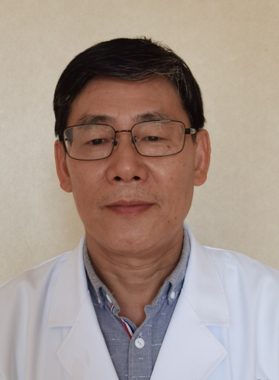
指导老师李求兵副教授
李求兵，男，1967年2月出生，江苏高淳人。副主任医师、副教授，中日友好医院保健四部副主任。担任中华中医药学会养生康复分会第五、第六届委员会委员，中国康复医学会老年康复专业委员会委员，朝阳区中医药师承指导老师，北京市中医管理局北京市中医住院医师规范化培训中医全科专科委员会委员，北京医学会老年医学分会消化与营养学组委员，《中华实用医药杂志》专家编辑委员会常务编委。
1990年南京中医学院毕业至今，一直在中日友好医院中医老年科、保健医疗部从事临床医疗、教学、科研工作。1999年2月至2002年6月，北京中医药大学学习，取得“中西医结合临床”硕士学位，研究方向：急性脑血管疾病，导师：黄柳华教授。2008年10月至2012年6月，中国中医科学院第四批全国老中医药专家学术继承人学习，研究方向：老年病的中西医结合治疗，导师：张铁忠教授，取得“中医内科”博士学位，并获得国家中医药管理局“第四批全国老中医药专家学术继承工作优秀结业论文”奖。2008年7月取得主任医师资格。
工作以来，长期从事老年病疾病的中西医结合防治。尤其擅长老年记忆障碍、老年衰弱症、老年脑血管病、抑郁焦虑障碍、失眠的中西医结合治疗，应用中医、中西医结合的方法治疗上述疾病，具有独到的认识和良好的临床效果。目前发挥中西医结合的优势用于干部医疗保健工作。临床上，对老年眩晕、便秘、冠心病、心功能不全、高血压、糖尿病、高脂血症、慢性胃病、慢性咳嗽的中西医结合防治具有很好的经验和疗效。目前研究方向为年记忆障碍、老年衰弱症、脑血管疾病、抑郁焦虑障碍的中西医结合防治。2015年度获“中日友好医院优秀医师”奖。
于2002年开始每年从事北京中医药大学《中医内科学》的课堂教学和临床带教工作。2006年9月聘为北京中医药大学副教授。1993年、2007年、2011年三次获得中日友好医院“优秀教师”奖。长期从事住院医师规范化培训指导老师，2013年获聘任北京市中医住院医师规范化培训专科委员会委员。2018年始从事中日友好医院老年医学专培基地指导老师。2019年聘为朝阳区中医师承指导老师，目前带教学生1名。
参加了国家科技部十•五重点攻关课题“中风病急性期综合治疗方案研究”。国家中医药管理局中医药科学技术研究专项“出血中风急性期阳类证、阴类证辨证研究”。卫生部科学研究基金“中药脑梗通治疗老年急性脑梗塞的后续研究”。承担中日友好医院院级课题“脑梗通口服液治疗急性脑梗死的临床和实验研究”1项。在核心医学期刊发表论文20余篇。主编专著《老年痴呆症的中西医诊断与治疗》1部，参编《高血压及相关疾病中西医结合诊治》等专著6部。

6.中医风湿病传承工作室
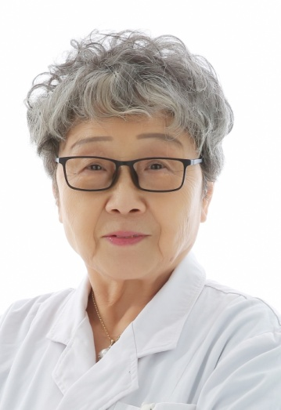
导师阎小萍教授
阎小萍，女，1945年8月出生，北京人。主任医师，教授，博士生导师。首都国医名师，全国第四、五、六批名老中医药专家学术经验继承工作指导老师，享受国务院特殊津贴。中国民族医药学会风湿病分会会长，北京中西医结合学会风湿病专业委员会主任委员，中国中西医结合学会风湿病专业委员会华北地区中西医结合防治风湿病协作委员会主任委员，北京中医药学会风湿病专业委员会副主任委员，北京市中医住院医师规范化培训中医内科专科委员会委员。
从事中医、中西医结合诊治风湿病50余年，对强直性脊柱炎、类风湿关节炎、骨关节炎、干燥综合征、系统性红斑狼疮、肌炎、皮肌炎、硬皮病等多种疑难风湿病的中医、中西医结合诊治积累了丰富的临床经验。率先提出风湿病“五连环”和“综合强化序贯”治疗的理念、“寒热为纲”辨治风湿病的理念，提出尪痹（类风湿关节炎）“欲尪”的理论；研制出治疗强直性脊柱炎的“补肾舒脊颗粒”获国家发明专利并已转让。
创造性提出强直性脊柱炎的中医病名为“大偻”，创立了2期6型辨证论治体系，明确补肾强督法为治疗本病的根本大法，研制了院内协定处方补肾强督方，并进一步开发成院内制剂—补肾舒脊颗粒，2014年已转让北京同仁堂。嗣后又将2期6型辨证论治体系发展概括为以“寒热辨证为纲要”的辨治体系，临床中确立了以补肾强督方药治疗为主的治疗方法，目前该诊疗方案已被国家中医重点专科诊疗方案和临床路径所采纳。
提出复发性风湿症中医病名为周痹，其病机为风寒湿热之邪侵袭，而致经络痹阻、气血凝滞，临床辨证分为2期3型，发作期为风湿热痹证，缓解期分为肝肾阴虚证和脾肾阳虚证。该方案已被国家中医重点专科诊疗方案和临床路径所采纳。提出燥痹的病机基础在于肝肾阴虚，辨治可从肝肾阴虚津枯液少、津枯肠燥、尪痹兼燥3个途径考虑，要点在于识证准确、变化得法，创立补肾清热育阴法为治疗的基本法则。

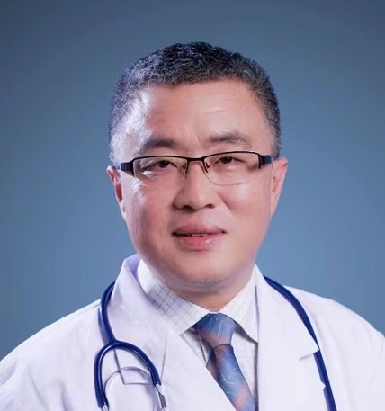
指导老师陶庆文教授
陶庆文,男，1966年10月出生，河北人。主任医师，教授，博士研究生导师，博士后合作导师，中日友好医院中医风湿病科主任。首都中青年名中医，阎小萍教授学术经验继承人。兼任北京中西医结合学会风湿病专业委员会主任委员等多个学术任职。
从事中西医结合风湿病的临床和基础研究近三十年，继承并发展国医大师焦树德教授、首都名中医阎小萍教授学术思想，对中医药防治风湿免疫疾病具有独特的见解。擅长应用中医、中西医协同方法治疗风湿免疫病，尤其是强直性脊柱炎、类风湿性关节炎、骨关节炎、痛风性关节炎等炎性关节病和干燥综合征IgG4相关性疾病等炎性外分泌腺病，在临床中取得了较好的疗效。从预防、诊断、治疗等多个角度出发，长期从事骨关节炎、强直性脊柱炎、痛风性关节炎、类风湿关节炎、干燥综合征、系统性红斑狼疮的临床研究；深入骨关节炎、干燥综合征的基础研究，探究中药对其的干预治疗作用及发病机制。主持国家自然科学基金1项，北京自然科学基金、北京中医药科技项目等科研课题6项，以主要研究者参与国家及省部级课题10余项。参与编著作10部，发表论文100余篇，其中SCI收录8篇。获2011年中国中西医结合学会科技进步一等奖（第二完成人），多次获得中华中医药学会科技进步奖、中日友好医院院级科技进步奖等。

7.中医糖尿病传承工作室
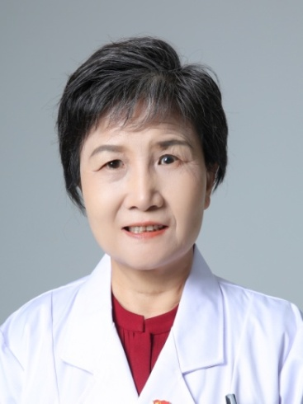
导师李平教授
李平，女，1956年12月出生，河北人。主任医师，教授，博士生导师。岐黄学者，首都名中医，第六批全国老中医经验继承工作指导老师，享受国务院政府特贴。中国中西医结合学会第三届肾脏疾病专业委员会副主任委员，世界中医药学会联合会第一届和第二届临床疗效评价专业委员会副会长，中华中医药学会肾病分会副主任委员，中国中医药研究促进会糖尿病专业委员会副主任委员，世界中医药学会联合会肾病专业委员会第三届理事会副会长，北京中西医结合学会第四届肾脏病专业委员会名誉主任委员，中国中药协会肾病中药发展研究专业委员会主任委员，世界中医药学会联合会临床用药安全研究专业委员会会长。获国家留学归国成就奖，国家首届杰出女中医师，全国三八红旗手。
从事中西医结合肾脏病临床与基础研究38年，擅长于慢性肾炎、慢性肾衰及糖尿病肾病等复杂、疑难肾病的中西医结合治疗。潜心钻研和继承我国传统中医治疗慢性肾脏病的临床经验，结合现代医学研究成果，挖掘和探索治疗慢性肾脏病的有效中药。在学术思想上重视从肝论治慢性肾脏病，首创益气柔肝、活血通络法治疗糖尿病肾病，按照国际规范的循证医学方法，证实“益气柔肝、活血通络”方（糖肾方）可以减少糖尿病肾病显性蛋白尿，改善肾功能，其疗效明显优于单独使用ACEI/ARB类药物，此临床研究成果在国际刊物公开发表，是迄今为止中医药治疗糖尿病肾病本研究领域最高的循证医学证据之一。首创益气疏肝，活血利湿法治疗慢性肾炎蛋白尿，研发柴黄益肾颗粒，获得国家药品食品监督管理局颁发的临床批件。
先后主持承担了国家973、科技部国际合作项目、国家攻关项目、国家自然科学基金重点项目等国家及省部级科研课题三十余项。以第一完成人获国家科技进步二等奖及省部级以上奖励12项；获国家发明专利5项。在国内外期刊杂志及学术会议上发表学术论文400余篇，其中SCI收录杂志论文70余篇；撰写学术著作13部，主编学术著作6部。

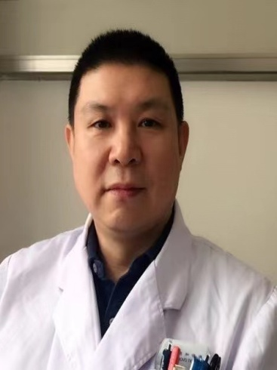
指导老师李爱国主任医师
李爱国，男，1963年9月出生，福建人。主任医师，内分泌科中西医结合诊治糖尿病亚专科负责人。担任中华医学会内分泌分会中西医结合学组委员，北京中西医结合学会糖尿病专业委员会委员，国家中医药管理局中医师资格认证中心专家库专家，北京市中医中西医结合医师资格实践技能考试主考官。
从事临床医疗、教学、科研工作35年余，积累了丰富的临床经验。重点研究方向是糖尿病及其并发症和代谢综合征的中西医结合诊治。擅长糖尿病及其慢性并发症（糖尿病肾病、糖尿病周围神经病变、糖尿病胃轻瘫等）的中西医结合诊治。同时，侧重代谢综合征的研究，擅长运用中西医结合的方法治疗肥胖症（减肥）、高血压病、血脂紊乱、失眠、痛风、慢性胃病、女性月经不调等疾病。
治疗上强调疏肝解郁，调畅气机；补益脾肾，调整脏腑功能；活血化瘀通络等原则，崇尚“治未病”、“中医整体观”、“天人合一”及“未病先防，已病防变”。在糖尿病防治方面，采用个体化治疗方案，中医辨证论治，改善症状、增强体质，消除“血糖难控因素（如情绪波动、失眠、便秘、月经不调等）”，提高患者机体对胰岛素的敏感性，使糖尿病各项指标控制在理想范围，保护胰岛功能。密切关注糖尿病并发症，尤其在糖尿病肾病、糖尿病性周围神经病变的中西医结合防治方面积累了丰富经验。对无并发症患者，采用中药干预治疗，预防和延缓并发症的发生。对有并发症患者，采取以中医为主，中西医结合，多种形式综合治疗，延缓并发症的发展，减轻全身损害，提高生活质量。随时对患者进行糖尿病防治知识的个体化宣教，注重患者的心理治疗和调整，使患者正确认识和对待糖尿病及其并发症，解除思想压力和心理负担，从容面对糖尿病，消除情绪障碍。给予医疗健身体育及生活方式等一系列健康指导，引导患者克服不良生活习惯，倡导健康生活方式，使其不但病情得到改善，而且能够终身受益。

8.中医脾胃病传承工作室
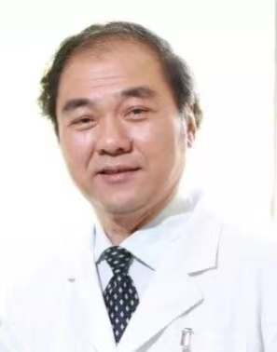
导师姚树坤教授
姚树坤，男，汉族，1957年11月出生，河北衡水人。主任医师，教授，博士生导师。第六批全国老中医药专家学术经验继承工作指导老师。中华中医药学会肝胆病专业委员会副主委。中国中西医结合学会副会长，兼学术工作委员会主委，中国医师协会消化分会原副会长，全国政协第十二届、第十三届政协委员。
从事临床带教、诊疗及科研工作35年，擅长以中西医结合诊治疑难病。近10年以项目负责人承担 “十三五”国家重点研发计划项目（精准医疗集成用示范体系建设）、“十二五”科技支撑计划和科技重大专项（重大新药创制：清肝化瘀胶囊治疗原发性肝癌的候选新药研究）课题、国家 “十一五”科技支撑计划常见病课题（功能性消化不良中医辨证论治的规范化方案研究）、国家自然科学基金面上项目等课题20项。累计培养博士研究生52名，硕士研究生50名。以第一及通讯作者发表学术论文240余篇，其中SCI论文29篇。主编著作5部（其中一部为精准医学与新编药物指导），参编著作6部。曾获省部级科技进步一等奖1项、二等奖3项、三等奖6项。研制4种治疗肝病中成药，其中两项已完成二、三期临床试验研究。临床实用技术方面：正研究开发胃肠电刺激仪器用以治疗消化系统动力障碍性疾病、顽固性便秘、肥胖和糖尿病；慢性肝病的代谢组学研究；研发人工智能医疗系统用于中西医结合诊疗疾病。

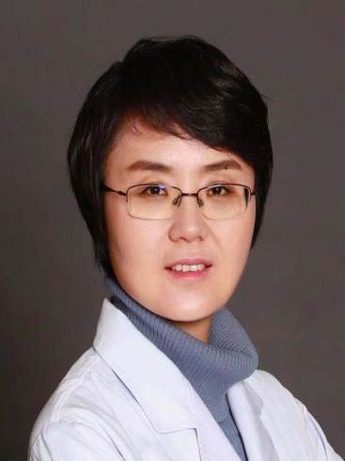
指导老师许卫华副主任医师
许卫华，女，1977年2月出生，山东荣成人。副主任医师，主任医师（资格）。兼任中华中医药学会肝胆病分会委员，中华中医药学会脾胃病分会委员，中国中西医结合学会消化病分会急性胰腺炎学组委员，民族医药学会脾胃病分会理事，北京中西医结合学会肝病分会委员，北京中医药学会肝病与传染病分会委员，北京中医药大学中医内科学会委员。
主要从事中西医结合消化病诊治工作，擅长中西医结合治疗胃食管反流病、功能性消化不良、便秘、急性胰腺炎、溃疡性结肠炎、慢性肝病等消化系统疾病。研究方向为中西医结合治疗胃肠动力障碍性疾病。担任病房主诊医师，擅长中西医结合內治外治结合疗法治疗急性胰腺炎以及消化道肿瘤术后胃肠功能障碍，取得较好治疗效果，更好改善患者症状及胃肠功能恢复。曾赴协和医院消化科门诊、病房、胃肠动力室进修学习1年，参加华西医院中西医结合急性胰腺炎中心学习班进修学习，参加复旦大学医学院PBL学习班进修学习。
科研方面参与国家中医药管理局十二五科技攻关计划功能性消化不良的中医辨证规范化研究，参与国家自然基金重点项目基于生物网络的慢性胃炎病证结合研究方法，主持北京中医药大学校级课题PBL结合标准化病人在中医内科临床实习中的应用，参与首都医学发展基金化浊祛瘀冲剂治疗脂肪肝的初步开发研究，参与中日友好医院院级课题加味三香汤治疗功能性腹胀疗效及机制的初步研究，参与中日友好医院院级景天护肝颗粒联合肝病治疗仪治疗非酒精性脂肪肝的临床研究。发表SCI论文2篇，核心期刊论文10余篇。
教学方面，担任科室教学秘书，负责科室各项教学工作的安排与实施，获医院小讲课比赛三等奖，承担北京中医药大学中医内科学的授课工作，为北京中医药大学中医内科临床学系委员，为住院医师规范化培训的指导老师和考官。

9.中医眼病传承工作室
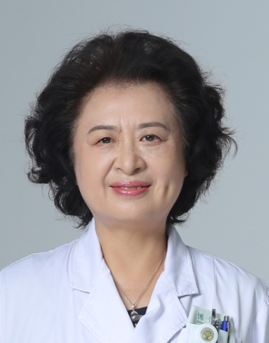
导师金明教授
金明，女， 1957年11月出生，辽宁人。主任医师，教授，博士生导师。岐黄学者，首都名中医，第五、六批全国老中医药专家学术经验继承工作指导老师。北京中西医结合学会眼科分会第三、四届主委、现名誉主委，中国中西医结合学会眼科专委会第四、五届副主委。
从事中西医结合眼科的医教研工作达39年，擅长中西医结合诊疗疑难性、复杂性眼病，如中药联合抗VEGF注药治疗年龄相关性黄斑变性；中西医两种诊治技术治疗眼底血管性疾病，激光或抗VEGF联合中药治疗糖网、静脉阻塞引起的难治性黄斑水肿；中药、针刺、穴位注射联合激素、免疫抑制剂等中西医协同治疗视神经脊髓炎、多发性硬化等所致视神经萎缩；中医药外治法指导院内制剂结膜I号（结膜炎）、结膜II号（干眼症）、结膜III号（过敏性结膜炎）等治疗眼表疾病，疗效显著。2011年开设了眼科传统疗法治疗室，针对视神经炎、视神经缺血、视神经萎缩及遗传性眼底病造成的视觉障碍采用中药、针灸、穴位注射三联疗法，救治了很多低视力患者，在提高患者用眼质量和生活质量方面提供了独树一帜服务理念和特色。承担国家级、省部级课题20余项，科技成果奖8项、专利6项、成果转化2项。拥有眼科实验室，一直开展眼底病包括变性类、血管性、免疫性和遗传性眼底病等方面的研究，近10年与美国国立眼科中心、中山眼科研究所建立了合作关系等。培养硕、博研究生50余名，发表学术论文200余篇，主编著作7部。

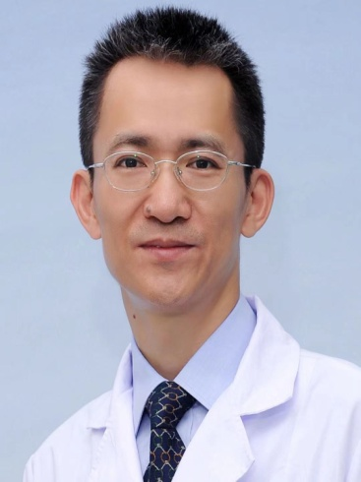
指导老师邓辉副主任医师
邓辉，男，1971年7月出生，广东人，副主任医师，主任医师（资格）。第五批全国老中医药专家学术经验继承人。担任中华中医药学会眼科专业委员会常委，中国中药协会药物临床评价研究专业委员会常委，北京中医药学会眼科专业委员会副主任委员，北京中西医结合学会眼科专业委员会委员。
1994年毕业于北京中医药大学中医系中医专业，获医学学士学位，2003年取得中西医结合临床医学硕士学位，2010年取得临床医学博士学位。1994年至今在中日友好医院眼科工作，从事眼科临床、教学、科研20余年，长期承担北京中医药大学中西医结合眼科的临床教学工作。擅长葡萄膜炎、角结膜病、干眼症、眼底病的中西医结合诊治。曾获中华中医药学会科学技术奖二等奖1次、三等奖2次、中日友好医院科技进步二等奖1次、三等奖1次，2014年度中日友好医院优秀员工奖（优秀教学人员）、中日友好医院优秀教师二等奖，北京市中医、中西医结合青年优秀科技论文二等奖、第八届北京青年优秀科技论文鼓励奖，在核心期刊发表学术论文10余篇，主编写《中医五官科常见病诊疗常识》、《眼病知识百事通》，主持中日友好医院院级课题1项，作为主要完成人参与国家自然科学基金项目1项、北京自然科学基金项目1项、北京首发基金自主创新课题1项、国家科技部十一五攻关课题1项。

10.中医皮肤病传承工作室
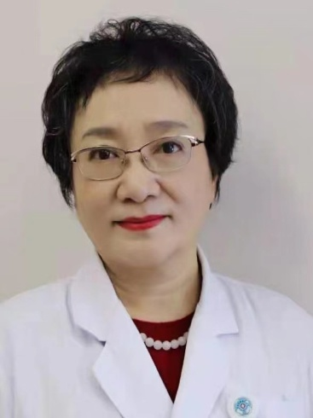
导师白彦萍教授
白彦萍，女，1962年6月出生，北京人。主任医师，教授，博士生导师。首都名中医，第六批全国老中医药专家学术经验继承工作指导老师。中国中西医结合学会皮肤性病专业委员会副主任委员，中国中医药信息研究会中西医结合皮肤病分会副会长，中国中医药协会皮肤性病专业委员会副会长，北京中西医结合皮肤性病专业委员会名誉主任委员，北京中医药学会皮肤性病专业委员会副主任委员，北京市中日友好医院皮肤病研究所樱花研究所副所长。
从事中西医结合治疗银屑病的临床和基础研究30余年，并在临床试验和基础实验方面积累了一定的经验。获国家中医药管理局、人事部、国家自然基金、北京市自然基金、北京市中医药管理局课题、中日友好医院课题10余项。在国内、外医学杂志发表论文150余篇，其中SCI 20余篇，参编国内医学著作6部，主编2部。培养研究生50余名，其中博士研究生10余名。
临床研究方面，带领科研团队先后承担了科技部“十一五”重点支撑课题、国家中医药管理局、人事部回国人员启动基金、首发基金、北京市中医药管理局中医外治法专项课题等多项课题。并对银屑病这一中医优势病种进行了多中心大样本的回顾性病例分析、中药内治和外治法治疗银屑病的系统评价等循证医学研究，探索了银屑病的辨证、治法及处方用药规律。在前期文献及理论研究的基础上研制了“祛银颗粒”、“新普连膏”等院内外制剂，进行了与国际GCP接轨的随机对照临床试验研究，验证了其有效性和安全性，并通过中国临床试验注册中心的注册。运用动物模型初步探索了其治疗银屑病的机理。此外还进行了银屑病的证候要素成因分析、中医体质研究、神经内分泌免疫网络以及针灸治疗银屑病的作用机理等基础研究。
基础研究方面，探索中医药治疗银屑病的机理，经过数十年临床研究，总结出了治疗血热型银屑病的经典方剂——清热凉血方。为探寻其治疗银屑病的作用机理，先后依托国家自然基金《清热凉血方通过影响Notch信号通路调节T细胞免疫治疗银屑病的机理研究》、《清热凉血方调控血热型银屑病SOCS1抑制JAKs/STATs通路的机理研究》，北京市自然基金《清热凉血方药调控银屑病人β防御素-2的机理研究》，院级课题《清热凉血方药调控人角质形成细胞β防御素-2的机理研究》的支撑，从分子生物学、组织细胞学角度探究清热凉血方治疗银屑病的作用机制，为临床应用提供客观的实验证据。
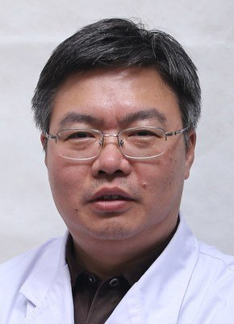
指导老师杨顶权教授
杨顶权，男，1971年6月出生，安徽人。主任医师，教授，硕士生导师，美容主诊医师，中日友好医院毛发专病医联体负责人，毛发医学中心主任，皮肤病与性病科党支部书记兼副主任，中日友好医院皮肤健康研究所副所长。兼任中国整形美容协会常务理事兼中医美容分会会长，毛发医学分会常务理事，抗衰老分会常务理事，中华医学会皮肤科分会毛发学组委员，整形外科分会毛发移植学组委员，中国医师协会皮肤科分会委员，美容与整形医师分会毛发移植学组委员，中华中医药学会皮肤分会委员兼毛发学组副组长。中国皮肤性病学杂志常务编委，实用皮肤病杂志编委，国家自然基金项目评审专家，北京中西医结合学会皮肤性病专业委员会副主任委员兼毛发学组组长，北京中医药大学中医皮肤科学临床学系副主任。2018年获得首届医美行业科技人物奖突出贡献奖。
主要从事中西医结合皮肤病诊治、头皮健康管理、医学美容和皮肤外科，擅长毛发、疤痕、痤疮、湿疹、银屑病、皮肤肿瘤等疑难性皮肤病和医学美容的临床及科研工作。在毛发疾病方面采用中西医结合的方法获得很好的临床疗效和患者口碑，在国内公立医疗机构率先成立毛发医学中心，年均接诊患者2万人次，将毛发疾病打造成学科、医院和全国知名的特色专病，并逐渐形成毛发疾病中西医结合、养种护结合和互联网管理模式。在此基础上牵头成立中日友好医院毛发专病医联体，目前成员单位来自全国29个省市348家公立医院，提升全国公立医院毛发疾病的诊疗水平和管理能力。瘢痕疙瘩是学科的传统和优势病种，根据瘢痕疙瘩的发病特点和学科的技术优势，采用早期、长期、联合、规范和个体化的防治措施，大大提高了瘢痕疙瘩的临床疗效和患者满意度，形成瘢痕疙瘩的学科和医院的区域优势专病，年均诊治瘢痕疙瘩患者2000人次。
目前主持毛发方向国家自然基金2项、省部级课题2项，发表论文100余篇，其中SCI论文10篇。先后接受中央电视台、北京卫视、陕西卫视等电视媒体的专访，在毛发疾病和瘢痕疙瘩的领域患者好评率位列全国前列。2020年发明“一种治疗斑秃的电火针”获得实用新型专利证书。

